街で人気の定食店 ≪ 初級 ≫
屋
は

つ
っ
ら
く
い

【 指 示 書 】
初夏の昼下がり，街で人気の「定食・はらくっつい屋」は，以前のにぎわいを取り戻しつつあります。さて，どの席に，だれが座っているのでしょうか。

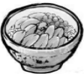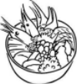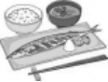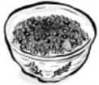
うに丼 カレー 海鮮丼 焼き魚定植 いくら丼

これから配るカードをもとに，みんなで話し合って，見取図の番号のわきに客の名前を書き入れましょう。
ただし，名字が思い出せない客が一人います。グループで話し合い，その名字を解明しましょう。
制限時間は２０分です。

【 話し合いの約束 】
１ １６枚のカードをグループのメンバーに平等に配ってください。
２ 人のカードを見たり，自分のカードを人に見せたりしてはいけません。
３ 全員がわかるように大きな声で，自分のカードに書かれている情報をみんなに伝えてください。
４ さあ，みんなで力を合わせて，見取図を完成させましょう。

【 時 間 配 分 】 ４０分
１ 準備・説明 ５分 ２ 実施 ２０分
３ 結果発表 ５分 ４ ふりかえり ５分
５ まとめ ５分
街で人気の定食店 ≪ 初級 ≫
屋
は

つ
っ
ら
く
い

トイレ
テレビ
10

９

８

４

７

厨 房
３
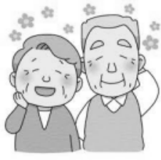
２

トメさん 源さん
６

１


５

人気漫画の単行本の棚

濃いグレーで示されている座席は空席です。

はらくっつい屋の座席は全部で１６席。今日は１０人の客が座っている。 | １０人の客は名字が違っていて，全員，名字ランキングのトップテンに入っている。
名字ランキング１位と２位のが、入口から入ってすぐのカウンター席に座っている。 | 伊藤はマンガがすぐとれる席に座り，すぐにお目当てのマンガを手に取った。
同じ会社で働く高橋，田中，渡辺の３人が同じテーブルに座っている。 | 山本はカウンターに座って、トメさんと源さんの働く姿をながめるのが好きである。
小林はあこがれのイクラ丼を食べに，はらくっつい屋にやってきた。 | 渡辺と田中は近くでテレビを見たかったので並んで座った。
山本はとなりの人のウニ丼を見て，次の給料日はウニ丼を食べようと心に決めた。 | 源さんは，目の前で海鮮丼を食べる常連客の名字をどうしても思い出せずにいる。
名字に「藤」のついた３人がたまたま入り口近くの席に座っている。 | 焼き魚定食を食べているのは，田中と佐藤の２人である。
中村は，カウンター奥の空いている席に座り，ウニ丼を注文した。 | 海鮮丼を食べている２人の名字には，どちらも木という漢字が入っている。
２人でテーブル席に座っている人の名字の最初の文字を合わせると海の生き物になる。 | 加藤と山本は、カウンターとテーブルと席は離れているが、同じものを食べている。
街で人気の定食店 ≪ 初級 ≫
屋
は

つ
っ
ら
く
い

トイレ
テレビ
高 橋
10

９

８

渡 辺
田 中
４
中 村

７

厨 房
３
山 本
小 林
鈴 木
２

トメさん 源さん
加 藤
６

佐 藤
１

５

伊 藤

人気漫画の単行本の棚

濃いグレーで示されている座席は空席です。

１位 佐藤 ２位 鈴木 ３位 高橋 ４位 田中 ５位 伊藤
６位 渡辺 ７位 山本 ８位 中村 ９位 小林 10位 加藤

